Mètodes Avançats de Processament de Senyal, Imatge i Vídeo

Curs 2023-24

Aprenentatge Basat en Projectes (ABP)
GRUP 2

Acta de Reunió No. 3

22/09/2023
ASSISTENTS: 3 (Adarsh Tiwari, Bernat Medina i Martí Torrents)
HORA D’INICI: 13.30
LLOC: Cafeteria d’enginyeria

1. Objectiu Repte.
L’objectiu del repte consisteix en dissenyar un sistema per la detecció i reconeixement de les matrícules dels cotxes que ingressen al pàrquing de la universitat. Aquest sistema llavors podrà ser integrat com a part fonamental d’un sistema end-to-end més ampli que permetrà controlar l’accés al pàrquing a més de poder utilitzar-se/adaptar-se per altres tasques com poder sancionar a aquells que cometin infraccions.
La nostra principal àrea d’enfocament serà la part d’ANPR (Automatic Number Plate Recognition), on tenim com a objectiu/repte fer ús de tècniques de visió per computador juntament (de forma opcional) amb tècniques més avançades de Machine Learning i/o Deep Learning per poder dur a terme de forma exitosa la detecció i reconeixement de les matrícules.
1. Aprovació de l’acta anterior.
S’aprova l’acta anterior i es signa per part de tots els assistents.
2. Discussió.
Durant aquesta primera setmana, s'han dut a terme una sèrie de tasques que estaven planificades a la reunió anterior amb èxit.
En primer lloc, s'ha dut a terme la detecció de la matrícula amb el mètode clàssic tal com ens vam proposar. També s’ha experimentat amb diverses tècniques de binarització, incloent l'ús de l'algoritme d'Otsu i l'equalització de l'histograma de píxels. S'ha observat que l'equalització de l'histograma produeix resultats més satisfactoris que l'ús de l'algoritme d'Otsu, especialment en les imatges capturades durant la nostra recerca. A continuació podem veure un exemple de part del procés i de la detecció:
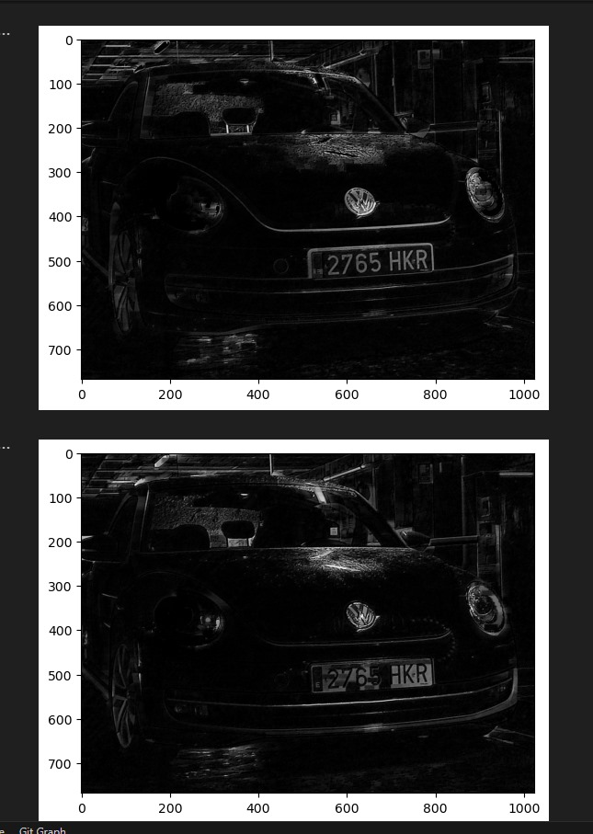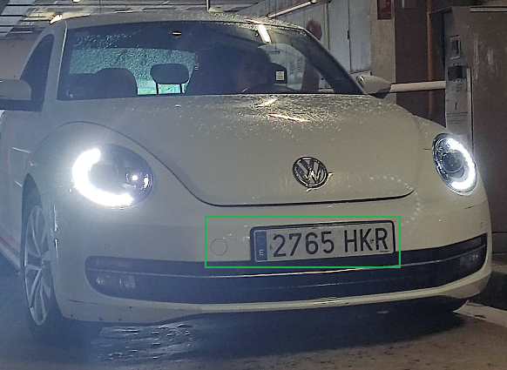
A més a més, tal com s’indicava en la segona tasca proposada a l’acta anterior, s'ha abordat la resolució del problema de la segmentació de lletres individuals a les matrícules. Juntament això, a més de la segmentació s’ha entrenat un model SVM (utilitzant la tipografia de les matrícules espanyoles) basat en vector de característiques per poder reconèixer els caràcters segmentats. El vector de característiques consisteix en obtenir per cada caràcters un vector de 8 elements, on cada element representa la quantitat de píxels blancs en cada una de les 8 regions en què s’ha dividir el caràcter binaritzat.
Finalment, s'ha realitzat i avaluat els sistemes d’ OCR moderns. S'han dut a terme proves amb dues opcions: easyOCR i pytesseract. Els dos models ens han permès dur a terme OCR amb el segon “approach” proposat a l’acta anterior. Després d'analitzar-los a les imatges de prova, s'ha conclòs que pytesseract ofereix resultats superiors.
3. Acords.
- Tasca 1: Acabar de fer probes amb el esasyOCR i el pytesseract. S’ha de buscar una manera de’utilitzar regeix per així millorar la precisió del model.
- Tasca 2: S’ha de continuar fent fotografies de matricules de cotxes per ampliar el data set.
- Tasca 3: S’ha de començar a informar-se sobre el yolo v8. Maneres d’utilitzar-lo, instal·lació, possibilitats que dona...
- Tasca 4: Fer el classifier amb Deep learning pels caràcters de la tipografia de les matricules.
- Tasca 5: Unir el codi que està fet per així tenir un sistema més organitzat.

3.1. Proposta de tasques de projecte:
Tasca | Descripció | Responsable | Participants (%) | Data Finalització | Grau Finalització
Estat de l’Art | Buscar productes/aplicacions similars al que es proposa, caracteritzar-los i comparar-los | Adarsh | Adarsh (60%),  Bernat (20%), Marti (20%) | 29-09-23 | 50%
Disseny Aplicació | Disseny dels diferents components de l’aplicació i elecció d’eines de desenvolupament | Bernat | Adarsh (10%),  Bernat (60%), Martí (30%) | 26-09-23 | 50%
Base de Dades  Imatges | Recopilar conjunt de imatges | Martí | Martí (60%)  Bernat (40%) | 11-09-23 | 90%
Implementació | Implementació de l’aplicació | Martí | Adarsh (30%),  Bernat (10%), Martí (60%) | 29-09-23 | 60%
Test | Test interns i externs (usuaris) | Bernat | Adarsh (40%),  Martí (10%), Bernat (50%) | 03-10-23 | 10%
Memòria i Presentació | Escriure la memòria i la presentació oral | Adarsh | Adarsh (60%),  Bernat (10%), Martí (30%) | 03-10-23 | 30%
GRAU DE MADURESA: |  |  |  |  | 55.68%

S’acaba la reunió a les 14:30.

Signatures:

Adarsh Tiwari Bernat Medina Martí Torrents

